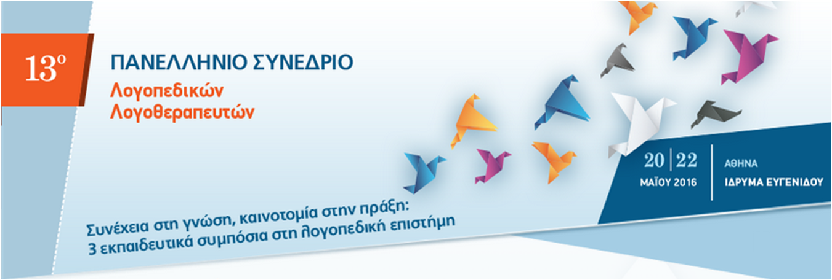
ΔΕΛΤΙΟ ΣΥΜΜΕΤΟΧΗΣ
Παρακαλούμε αποστείλατε το Δελτίο συμπληρωμένο με κεφαλαία γράμματα στη Γραμματεία του Συνεδρίου:
 ERA ΕΠΕ-Ασκληπιού 17, 106 80 Αθήνα | Τηλ: 210 3634 944 |Fax: 210 3631 690 | E-mail: info@era.gr |Web site: www.era.gr

ΕΠΩΝΥΜΟ:____________________________________________ΟΝΟΜΑ:________________________________________________
ΕΙΔΙΚΟΤΗΤΑ: __________________________________ΙΔΡΥΜΑ/ΦΟΡΕΑΣ_________________________________________________
ΔΙΕΥΘΥΝΣΗ: _______________________________________ΤΚ__________________ΠΟΛΗ __________________________________ ΤΗΛ:_____________________________ΚΙΝΗΤΟ :_______________________________FAX :___________________________________
Ε- mail: ________________________________________________________________________________________________________

Ι. ΔΙΚΑΙΩΜΑ ΣΥΜΜΕΤΟΧΗΣ

Tύπος Εγγραφής | Κόστος έως 25/4/2016 | Κόστος μετά τις 25/4/2016
Μέλη Π.Σ.Λ./Μέλη ΣΕΛΛΕ & Μέλη ΣΕΛΚ | 120 € | 150 €
Μη Μέλη, Άλλοι επαγγελματίες | 150 € | 180 €
Φοιτητές * | 90 € | 120 €
Εργαστήριο 1: Πρόγραμμα γονέων για την ανάπτυξη λόγου και επικοινωνίας παιδιών προσχολικής ηλικίας: H εφαρμογή της προσέγγισης Ηanen στην Ελλάδα | 20 € | Δεν γίνονται εγγραφές
Εργαστήριο 2: Το ICF ως διεπιστημονικό εργαλείο ταξινόμησης της λειτουργικότητας: δυνατότητες και προκλήσεις | 20 € | Δεν γίνονται εγγραφές
Εργαστήριο 3: Η Εκπαίδευση Κοινωνικών και Επικοινωνιακών Δεξιοτήτων σε Παιδιά με Αυτισμό με την Μέθοδο "Video Modeling" | 20 € | Δεν γίνονται εγγραφές
Εργαστήριο 4: Από τον ειδήμονα θεραπευτή στον ειδήμονα πελάτη: κλινικές πρακτικές λογοθεραπείας στη βάση του ψυχοκοινωνικού μοντέλου – το παράδειγμα των διαταραχών ροής ομιλίας | 20 € | Δεν γίνονται εγγραφές
Εργαστήριο 5: Η χρήση του Skype στη θεραπεία παιδιών με αναπτυξιακές διαταραχές: δυνατότητες και περιορισμοί | 20 € | Δεν γίνονται εγγραφές
ΣΥΝΟΛΟ (Ι):
*Φοιτητές με την επίδειξη της φοιτητικής τους ταυτότητας

► Το δικαίωμα συμμετοχής στο Συνέδριο περιλαμβάνει: Παρακολούθηση Επιστημονικών Συνεδριάσεων, Συνεδριακό Υλικό, Διαλείμματα Καφέ, Πιστοποιητικό παρακολούθησης.

► Το δικαίωμα συμμετοχής για Φοιτητές περιλαμβάνει: Παρακολούθηση Επιστημονικών Συνεδριάσεων, Συνεδριακό Υλικό, Διαλείμματα Καφέ, Πιστοποιητικό παρακολούθησης. Απαραίτητη προϋπόθεση εγγραφής των φοιτητών είναι η υποβολή αντιγράφου της φοιτητικής τους ταυτότητας, μαζί με την αποστολή του δελτίου συμμετοχής.

► Το δικαίωμα συμμετοχής στο Εργαστήριο περιλαμβάνει: Παρακολούθηση του συγκεκριμένου Εργαστηρίου, Υλικό Εργαστηρίου, Πιστοποιητικό παρακολούθησης.

► Απαραίτητη προϋπόθεση για τη συμμετοχή στο Εργαστήριο είναι η εγγραφή στο κυρίως Συνέδριο.
► Μετά τις 25 Απριλίου 2016 δεν θα γίνονται εγγραφές στο Εργαστήριο
► Μετά τις 15 Μαΐου 2016 εγγραφές για το Συνέδριο θα γίνονται μόνο στο χώρο του Συνεδρίου

ΙΙ. ΑΚΥΡΩΣΕΙΣ – ΤΡΟΠΟΙ ΠΛΗΡΩΜΗΣ

Το δικαίωμα συμμετοχής δεν επιστρέφεται. Η πληρωμή της Συμμετοχής μπορεί να γίνει με :

► Ταχυδρομική Επιταγή σε διαταγή : ERA ΕΠΕ – Ασκληπιού 17, 106 80 Αθήνα
► Τραπεζικό έμβασμα στην ALPHA Bank, σε διαταγή : ERA ΕΠΕ, Αρ. Λογ/σμού: 101.00.2002044307, IBAN No: GR66
0140 1010 1010 0200 2044 307
► Με πιστωτική κάρτα

Εξουσιοδοτώ την ERA ΕΠΕ όπως χρεώσει την κάρτα μου με το ποσό .............................(€) Ευρώ
◻ MASTER CARD ◻ VISA

Ονοματεπώνυμο Κατόχου ____________________________________________________________

Αριθμός Κάρτας _____________________________________________ Ημ. Λήξης ___/____/____

Υπογραφή ______________________________________________

Ημερομηνία ___/____/ 2016

